# ลบนโยบาย

## เข้าหน้าจอ นโยบายเชิงยุทธศาสตร์

## ลบนโยบายเชิงยุทธศาสตร์

* จากข้อ 1 กดลบนโยบายเชิงยุทธศาสตร์ แล้วกดยืมยันเพื่อลบ

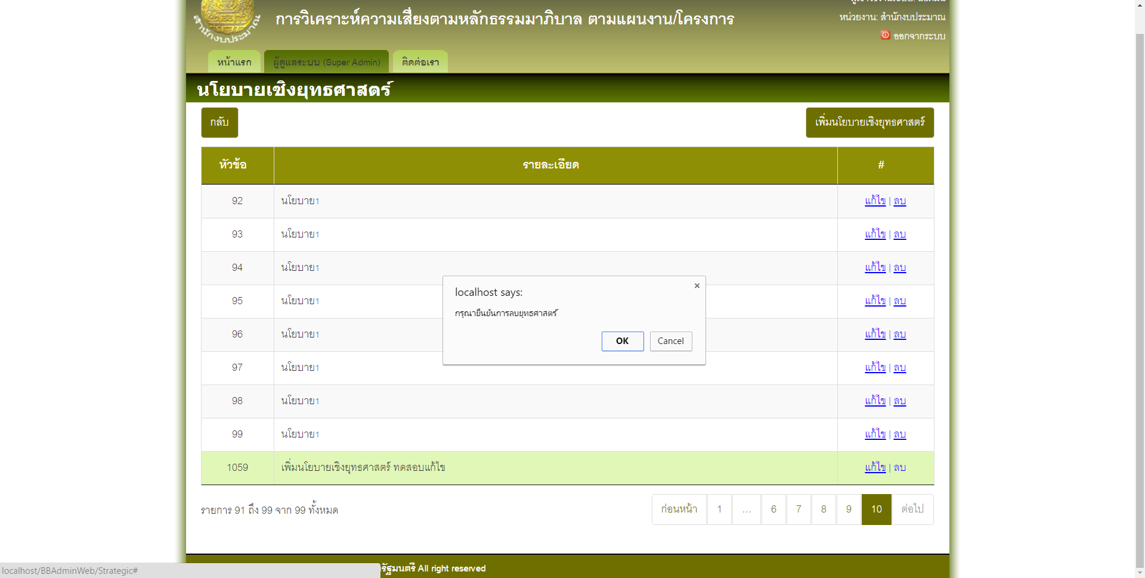

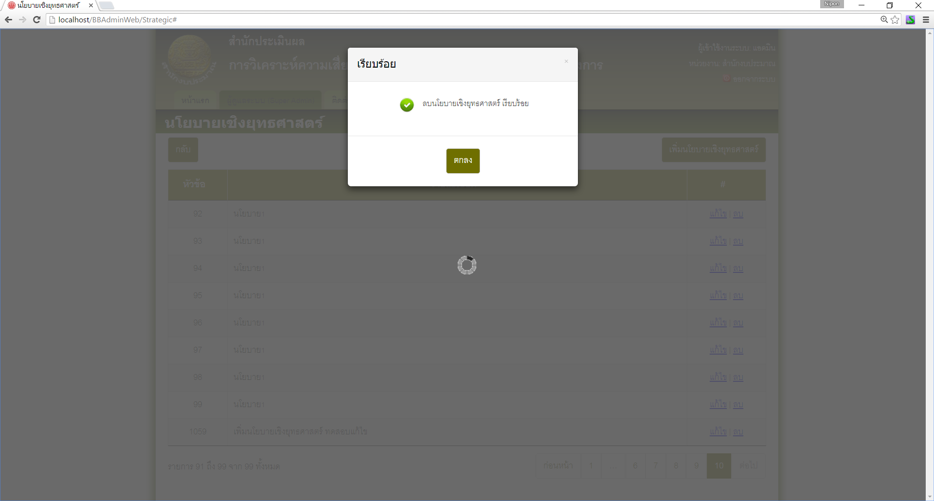

เมื่อลบนโยบายแล้วจะมีผลใช้งานทันที แต่ต้องไม่ลบออกจากฐานข้อมูล

